**Фамилия Кулибин в России давно стала синонимом слова «изобретатель».**

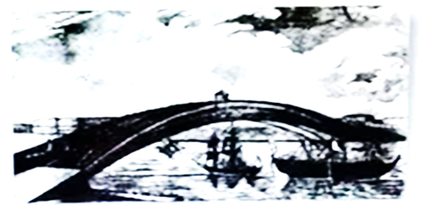

**Список литературы**

**Книги:**

* Кочин, Н.И. Кулибин / Кочин, Николай Иванович, Автор. – Горький : Волго-Вятское книжное издательство, 1985. - 192 с.

**Статьи:**

* Артемов, В. В. Иван Петрович Кулибин (1735-1818) / В. В. Артемов // Русские учёные и изобретатели (2003). - С. 32-41.
* Истомин, С. В. Иван Петрович Кулибин (1735-1818) / С. В. Истомин // [Самые знаменитые изобретатели России](http://192.168.1.33/mb/catalog.php?categ=serials&sub=bulletinage&action=view&bul_id=5963). - С. 50 - 67.
* Писаренко, Д. Кулибин жаждет чуда! : чем готовы помочь стране изобретатели?/ Д. Писаренко // Аргументы и факты. Нижний Новгород. - 2016. - № 37. - С. 54.
* Селезнев, Ф. А. Иван Кулибин, нижегородский кудесник в Академии наук / Ф. А. Селезнев // Славное прошлое Нижегородской земли. - Нижний Новгород : ДЕКОМ, 2013. –

С. 124-130.

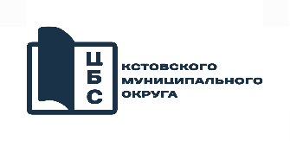

**Центральная библиотека**

**им. А. С. Пушкина**

**Информационно-библиографический отдел**

**Нижегородский Архимед**

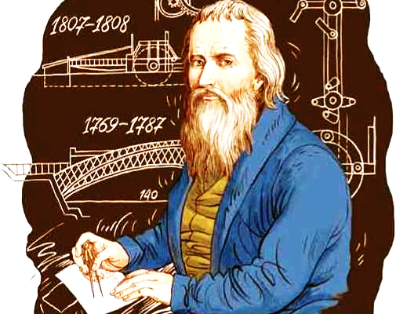

**к 280-летию**

**со дня рождения**

**Кулибина И.П.**

(1735 – 1818)

**Памятка**

Кстово

2025

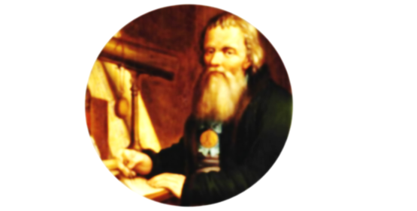

**«Нижегородский Архимед» -** так прозвали современники Ивана Кулибина, знаменитого русского механика-самоучку, сына мелкого нижегородского торговца.

Кулибин – это мировая величина XVIII-XIX века, конструктор и изобретатель, подаривший миру и России немало вещей, которыми мы пользуемся до сих пор. За свою долгую жизнь он создал много гениальных, нужных обществу и Отечеству механизмов и сооружений.

Идеи Кулибина нашли применение в современном машиностроении, медицине и строительстве. Он изобрел отечественную технологию производства оптических стекол. Кулибин стал первым, кто предложил использовать в конструкции моста металлические решетчатые фермы, первый в мире начал протезирование и многое другое.

С раннего детства он рос любознательным – читал книги, сам мастерил игрушки, наблюдал за работой различных механизмов, раскрывая секрет их действия.

Образование Иван Кулибин получил такое: счет, чтение и письмо у дьячка местного храма. Удостоверившись в конструкторских способностях сына, отец позволил ему изучать слесарные и токарные науки. Всему остальному Иван выучился сам по книгам.

**30 лет Кулибин управлял механической мастерской в Петербургской Академии наук**, куда его пригласил сама Екатерина II. Он руководил изготовлением станков, астрономических, физических и навигационных приборов и инструментов. Многие приборы он сконструировал сам.

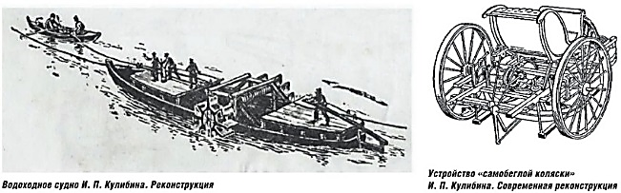

**Много и успешно работал над созданием самодвижущихся механизмов:**

**Водоход** – *речное судно с водоотталкивающим мотором, позволяющим двигаться против течения.*

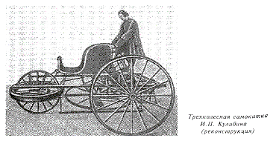**Трёхколёсная самокатная коляска** с педальным приводом, коробкой скоростей, маховиком и тормозами*. (Впоследствии коляска оказалась "матерью" автомобиля Карла Бенца).*

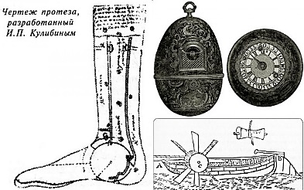

**Сконструировал и изготовил «механическую ногу» -** первый ножной протез для боевого офицера, героя Очаковской битвы, и тот продолжил службу.

**Спроектировал арочный мост через Неву**, и построил его деревянную модель, провел успешные испытания.

Вернувшись в Нижний Новгород в 1801 году, Кулибин не оставил технического творчества почти до конца жизни. Прожил мастер 83 года.

**Подробнее о жизни и творчестве Ивана Петровича Кулибина читайте на страницах книг в нашей библиотеке.**

**Наш адрес:**

607650 Нижегородская область, г. Кстово, пл. Ленина, д. 2.а Центральная библиотека им. А.С. Пушкина

**Часы работы:** понедельник – пятница с 10.00 до18.00;

воскресенье - с 10.00 до17.00;

выходной день – суббота;

санитарный день –последняя среда месяца

**Телефон: 8(831145)24797 (доб.110)**